INFORME DE FISCALIZACIÓN AMBIENTAL

INSPECCIÓN AMBIENTAL

TALLER DE REDES REDES & NETS

DFZ-2014-163-X-RCA-IA

 | Nombre | Firma
Aprobado | Eduardo Rodríguez S. | 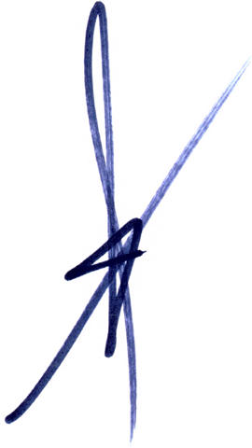
Revisado | Juan Harries Muñoz | 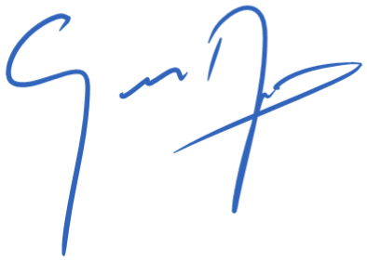
Elaborado | José Moraga Emhardt | 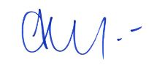

Tabla de Contenidos
Tabla de Contenidos 2
1. RESUMEN. 3
2. IDENTIFICACIÓN DEL PROYECTO, INSTALACIÓN, ACTIVIDAD O FUENTE FISCALIZADA 4
2.1. Antecedentes Generales 4
2.2. Ubicación y Layout 5
3. INSTRUMENTOS DE GESTIÓN AMBIENTAL QUE REGULAN LA ACTIVIDAD FISCALIZADA. 7
4. ANTECEDENTES DE LA ACTIVIDAD DE FISCALIZACIÓN. 9
4.1. Motivo de la Actividad de Fiscalización. 9
4.2. Materia Específica Objeto de la Fiscalización Ambiental. 9
4.3. Aspectos relativos a la ejecución de la Inspección Ambiental. 9
4.3.1. Primer día de inspección. 9
4.3.2. Esquema de recorrido. 10
4.3.3. Detalle del Recorrido de la Inspección. 10
4.4. Aspectos relativos al Seguimiento Ambiental 11
4.4.1. Documentos Revisados 11
5. HECHOS CONSTATADOS. 12
5.1. Sistema de Tratamiento de RILes. 12
5.2. Manejo de residuos. 14
5.3. Ubicación punto de descarga. 16
7. CONCLUSIONES. 22
8. DOCUMENTACIÓN SOLICITADA Y ENTREGADA. 23
9. ANEXOS. 24

RESUMEN.

El presente documento da cuenta de los resultados de la actividad de fiscalización ambiental realizada por la Superintendencia de Servicios Sanitarios (SISS), junto al Servicio Nacional de Pesca y Acuicultura (SERNAPESCA), al proyecto “Taller de Redes Redes &Nets”. La actividad de inspección fue desarrollada durante el día 20 de mayo de 2014.

El proyecto está ubicado en el km 20 de la ruta 5 Puerto Montt-Pargua, comuna de Puerto Montt, Provincia de Llanquihue, Región de Los Lagos.

Consiste en un sistema de tratamiento del tipo físico-químico para tratar los residuos industriales líquidos producidos en la etapa de lavado de redes, para disponer finalmente el efluente en el río Arenas dando cumplimiento a la Tabla N° 1 del D.S. N° 90/00 MINSEGPRES que establece la Norma de Emisión para la Regulación de Contaminantes Asociados a las Descargas de Residuos Líquidos a Aguas Marinas y Continentales Superficiales. La actividad industrial cuenta con Programa de Monitoreo aprobado por la Superintendencia de Servicios Sanitarios mediante la Res. Exenta N° 254 de fecha 26 de enero de 2004.

Las materias relevantes objeto de la fiscalización incluyeron: sistema de tratamiento de residuos industriales líquidos, manejo de residuos y ubicación punto de descarga.

Entre los hechos constatados que representan no conformidades se encuentran: No reportar el seguimiento ambiental en la forma y modo establecido en la Res. N° 844/2012 modificada mediante Res. N° 690/2013 ambas de la Superintendencia del Medio Ambiente.

IDENTIFICACIÓN DEL PROYECTO, INSTALACIÓN, ACTIVIDAD O FUENTE FISCALIZADA

Antecedentes Generales

Identificación de la actividad, instalación, proyecto o fuente fiscalizada:
Taller de redes Redes & Nets
Región: Los Lagos | Ubicación específica de la actividad, proyecto o fuente fiscalizada:  Ruta 5 sur km 20 camino a Pargua
Provincia: Llanquihue

Comuna: Puerto Montt
Titular de la actividad, instalación, proyecto o fuente fiscalizada:  Sociedad MarMau Limitada | RUT o RUN:  78.921.060-8
Domicilio titular:  Panamerica Norte km 10, Castro - Casilla 111, Castro | Correo electrónico:  marmaul@marmau.cl
Teléfono:
(65)2207000
Identificación del representante legal:  Marcelo Tomás Calderón Pérez | RUT o RUN:  10.846.881-5
Domicilio representante legal:  Panamerica Norte km 10, Castro - Casilla 111, Castro | Correo electrónico: marcal@marmau.cl
 | Teléfono: (65)2207000
Fase de la actividad, proyecto o fuente fiscalizada: Operación

Ubicación y Layout

Figura 1. Mapa de ubicación local (Fuente: http://geoportal.sea.gob.cl/visormapa/index.html).
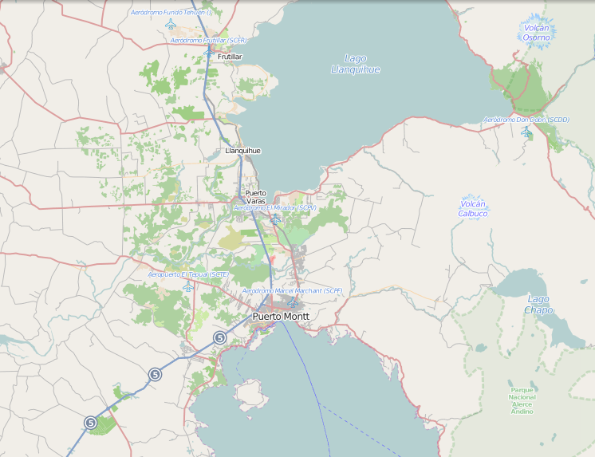
Taller de redes & Nets
Coordenadas UTM de referencia (En DATUM WGS 84)
Datum: WGS84 | Huso: 18 | UTM N: 5.400.914 | UTM E: 656.726
Ruta de acceso: El proyecto se ubica en el km 20 de la ruta 5 en dirección Puerto Montt-Pargua.

Figura 2. Layout del proyecto (Fuente: Expediente de Seguimiento y Fiscalización DIA “Sistema de tratamiento de residuos industriales Redes & Nets”.

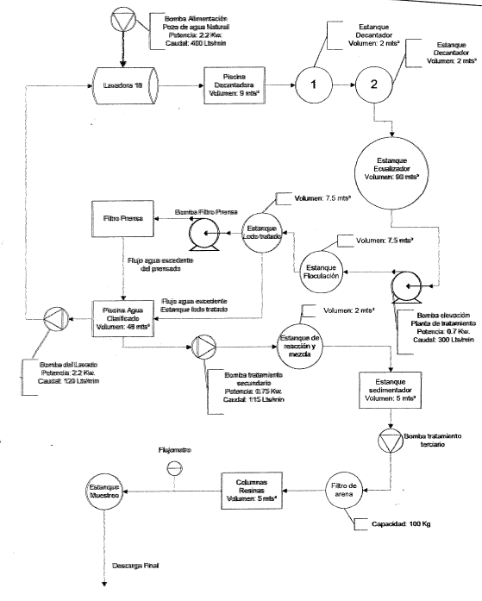
Estanque Sedimentador
Descarga Final
Estanque Ecualizador
Filtro Prensa
Lavadora

INSTRUMENTOS DE GESTIÓN AMBIENTAL QUE REGULAN LA ACTIVIDAD FISCALIZADA.

Identificación de Instrumentos de Gestión Ambiental que regulan la actividad, proyecto o fuente fiscalizada.

N° | Tipo de instrumento | N°/  Descripción | Fecha | Comisión / Institución | Nombre de la actividad, proyecto o fuente regulada | Comentarios | Instrumento fiscalizado
1 | RCA | 641 | 2001 | COREMA Región de Los Lagos | DIA “Sistema de tratamiento de residuos industriales Redes & Nets”. | * Res. Exenta SEA Los Lagos N° 281, del 13 de mayo de 2014, que establece que la reubicación del punto de descarga del efluente tratado del taller de redes en el río Arenas no debe ingresar al SEIA (Anexo 2).  * Res. Exenta SEA Los Lagos N° 73, del 30 de enero de 2014, que establece que disponer transitoriamente los riles hasta conseguir otro punto de descarga en la PTAS de la empresa Aguas San Pedro S.A., no debe ingresar al SEIA (Anexo 2).  * Carta SEA Los Lagos N° 74, del 24 de enero de 2013 que señala que los cambios al proyecto consistentes en i) complementar el sistema de tratamiento físico-químico aprobado con una unidad de intercambio catiónico para disminuir la concentración de cobre en el RIl; ii) utilizar coagulantes de tipo orgánicos no peligrosos para los procesos de precipitación química de materia orgánica y cobre; iii) instalación de los estanques, bombas, ductos e instrumental necesario para la operación y control de lo descrito anteriormente, no debe ingresar al SEIA (Anexo 2). | SI
2 | D.S. | 90 | 2000 | MINSEGPRES | Norma de emisión para la regulación de contaminantes asociados a las descargas de residuos líquidos a aguas marinas y continentales superficiales. | Res. Exenta Programa de Monitoreo de la SISS N° 254 de fecha 26 de enero de 2004. El proyecto esta sujeto a cumplir Tabla N° 1. | SI

ANTECEDENTES DE LA ACTIVIDAD DE FISCALIZACIÓN.

Motivo de la Actividad de Fiscalización.

Motivo:  Programada | Descripción del motivo:  Según Resolución SMA N°4/2014 que fija Programa y Subprogramas Sectoriales de Fiscalización Ambiental de Resoluciones de Calificación Ambiental para el año 2014.

Materia Específica Objeto de la Fiscalización Ambiental.

- Sistema de Tratamiento de RILes
- Manejo de residuos
- Ubicación punto de descarga

Aspectos relativos a la ejecución de la Inspección Ambiental.

Primer día de inspección.

Fecha de realización:  20 de mayo de 2014 | Hora de inicio:  10:00 |  | Hora de finalización:  12:30
Fiscalizador encargado de la actividad:  Fabiola Villouta Vásquez |  |  | Órgano:  SISS
Fiscalizadores participantes:  Hans Ossvald Aguilar  Pablo Tapia Allende |  |  | Órgano(s):  SERNAPESCA  SERNAPESCA
Existió oposición al ingreso: NO |  | Existió auxilio de fuerza pública: NO
Existió colaboración por parte de los fiscalizados: SI |  | Existió trato respetuoso y deferente: SI
Entrega de antecedentes solicitados: SI |  | Entrega de acta: Sí, ver Anexo 1
Observaciones: -----

Esquema de recorrido.

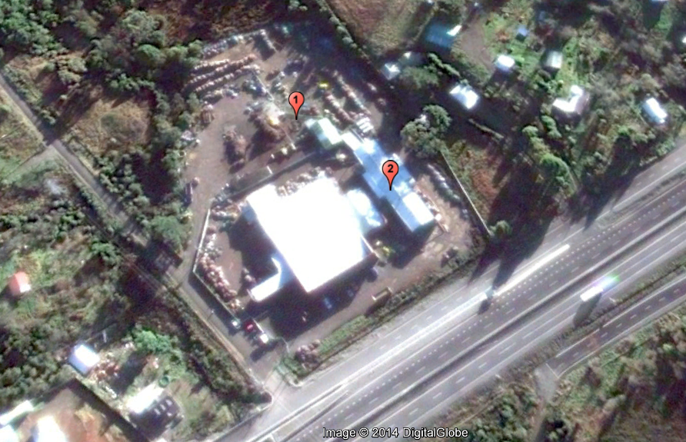

Detalle del Recorrido de la Inspección.

N° de estación | Nombre del sector | Descripción estación
1 | Planta RILes | Instalaciones destinadas al tratamiento de residuos líquidos industriales.
2 | Oficina | Lugar de reunión informativa de la fiscalización

Aspectos relativos al Seguimiento Ambiental

Documentos Revisados

Nombre del informe(es) revisado (s) | Aspecto ambiental relevante | Código  SSA | Fecha de recepción documento | Periodo que reporta |  | Organismo encomendado | Organismo revisor | Estado de conformidad | N° de hecho constatado
 |  |  |  | Desde | Hasta
DFZ-2013-1725-X-NE-EI | Aguas superficiales | ----- | 15-03-2013 | 02-2013 | 02-2013 | ----- | SMA | Conforme | 1
DFZ-2013-1873-X-NE-EI | Aguas superficiales | ----- | 18-04-2013 | 03-3013 | 03-2013 | ----- | SMA | Conforme | 1
DFZ-2013-2010-X-NE-EI | Aguas superficiales | ----- | 03-05-2013 | 04-2013 | 04-2013 | ----- | SMA | Conforme | 1
DFZ-2013-2124-X-NE-EI | Aguas superficiales | ----- | 03-06-2013 | 05-2013 | 05-2013 | ----- | SMA | Conforme | 1
DFZ-2013-2246-X-NE-EI | Aguas superficiales | ----- | 01-07-2013 | 06-2013 | 06-2013 | ----- | SMA | Conforme | 1
DFZ-2013-2369-X-NE-EI | Aguas superficiales | ----- | 02-08-2013 | 07-2013 | 07-2013 | ----- | SMA | Conforme | 1
DFZ-2013-2487-X-NE-EI | Aguas superficiales | ----- | 02-09-2013 | 08-2013 | 08-2013 | ----- | SMA | Conforme | 1
DFZ-2013-6336-X-NE-EI | Aguas superficiales | ----- | 07-10-2013 | 09-2013 | 09-2013 | ----- | SMA | Conforme | 1

HECHOS CONSTATADOS.

Sistema de Tratamiento de RILes.

Número de hecho constatado: 1 | Estación N°: 1
Documentación entregada:
Exigencia (s):
- Extracto Anexo 3 punto 2.4.3 DIA “Sistema de Tratamiento de Residuos Industriales Líquidos, Taller de Redes Redes & Nets”
El sistema considera en un principio separar los sólidos mayores presentes en el RIL a través de un sistema de decantación. En la siguiente etapa ingresa al pozo de ecualización, cuyo objetivo es dar una aireación inicial y regular el flujo para el tratamiento posterior. Enseguida, se adiciona un coagulante en el estanque de reacción y mezcla bajo control de pH, pasando luego por un sistema floculador de bajas revoluciones. Finalmente, en la última etapa del proceso se separan los sólidos (flóculos) del agua, siendo retirados los lodos por medio de una bomba desde el fondo del estanque sedimentador y conducidos a un sistema de deshidratación de lodos.

b. Extracto Anexo 3 punto 2.4.3.6 DIA “Sistema de Tratamiento de Residuos Industriales Líquidos, Taller de Redes Redes & Nets”
Dependiendo del nivel de contaminantes del RIL crudo, se obtiene entre un 2% de lodo. Dicho lodo contiene gran cantidad de agua y por este motivo nuestro sistema contempla la implementación de un filtro de banda que permite reducir el volumen de lodo en un 75%. El filtro de banda deshidrata el lodo y de este proceso se obtiene material sólido seco. El agua de filtrado extraída del lodo se vuelve al estanque de ecualización para ser reprocesada. El material sólido seco obtenido de la deshidratación del lodo se retira para ser depositado como Residuo Industrial Sólido (RIS), en un vertedero autorizado.
Hecho (s):
- Durante la actividad de inspección, se constató que las redes sucias son dispuestas en una loza de hormigón, donde los residuos líquidos generados son conducidos mediante una canaleta hasta un estanque ecualizador.

- Por otra parte, los residuos líquidos provenientes de la zona de lavado de las redes son dispuestos en un decantador y posteriormente llevados al estanque ecualizador.

- Luego los residuos líquidos del estanque ecualizador se llevan a un estanque en donde se les adiciona polímero para el proceso de coagulación-floculación y pasar posteriormente a un estanque de decantación.

- El efluente tratado del estanque sedimentador se deposita en una piscina de acumulación para posteriormente ser llevado a Aguas San Pedro, al momento de la fiscalización la piscina posee RIL hasta casi el borde de ésta y lodo seco en toda su superficie. (fotografía 4)

Registros
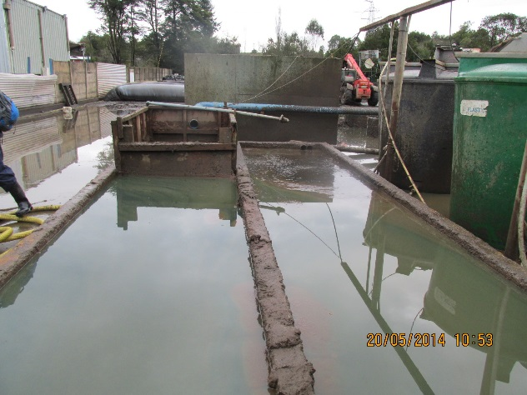 |  |  | 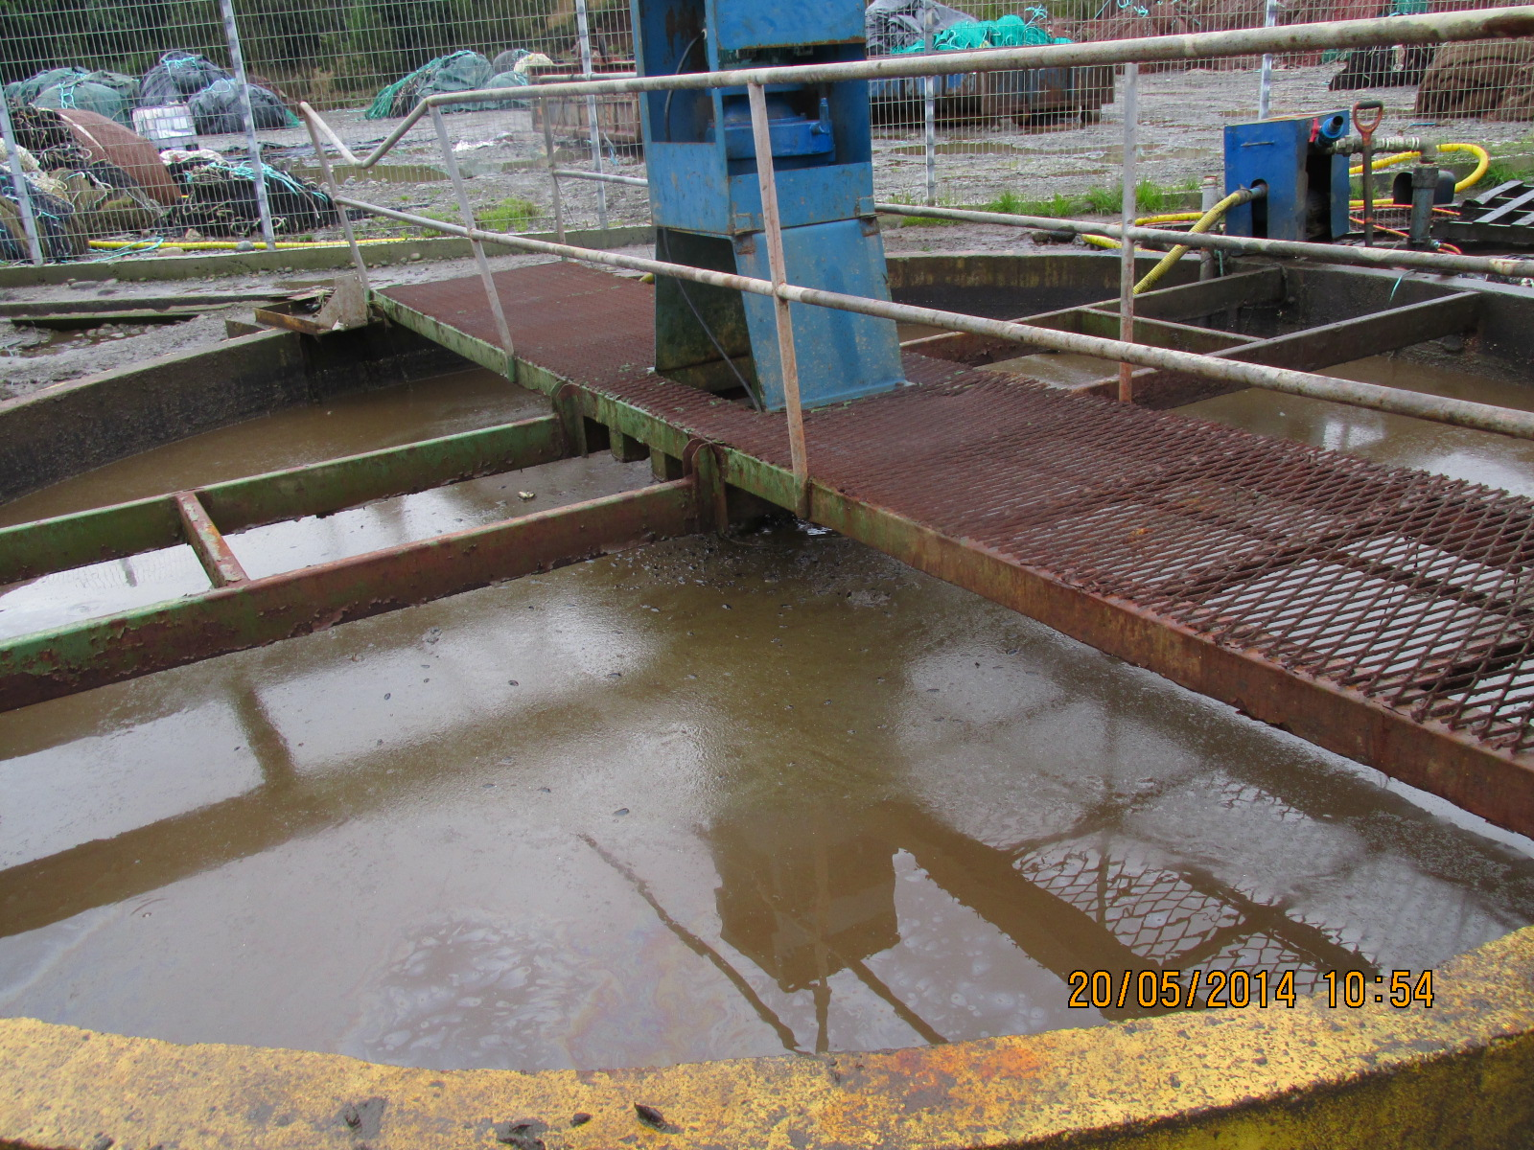
Fotografía 1. | Fecha: 20-05-2014 |  | Fotografía 2. | Fecha: 20-05-2014
Coordenadas DATUM WGS84 HUSO | Coordenada Norte: | Coordenada Este: | Coordenadas DATUM WGS84 HUSO | Coordenada Norte: | Coordenada Este:
Descripción medio de prueba: Decantadores que reciben los residuos líquidos provenientes de la zona de lavado y de las canalizaciones provenientes de las lozas de acumulación de redes sucias. |  |  | Descripción medio de prueba: Estanque ecualizador desde aquí los riles pasan al tratamiento físico químico.
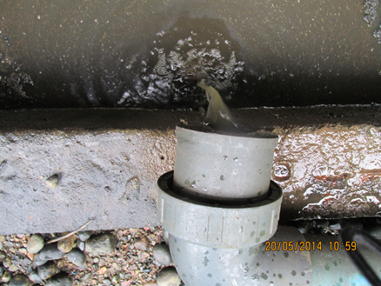 |  |  | 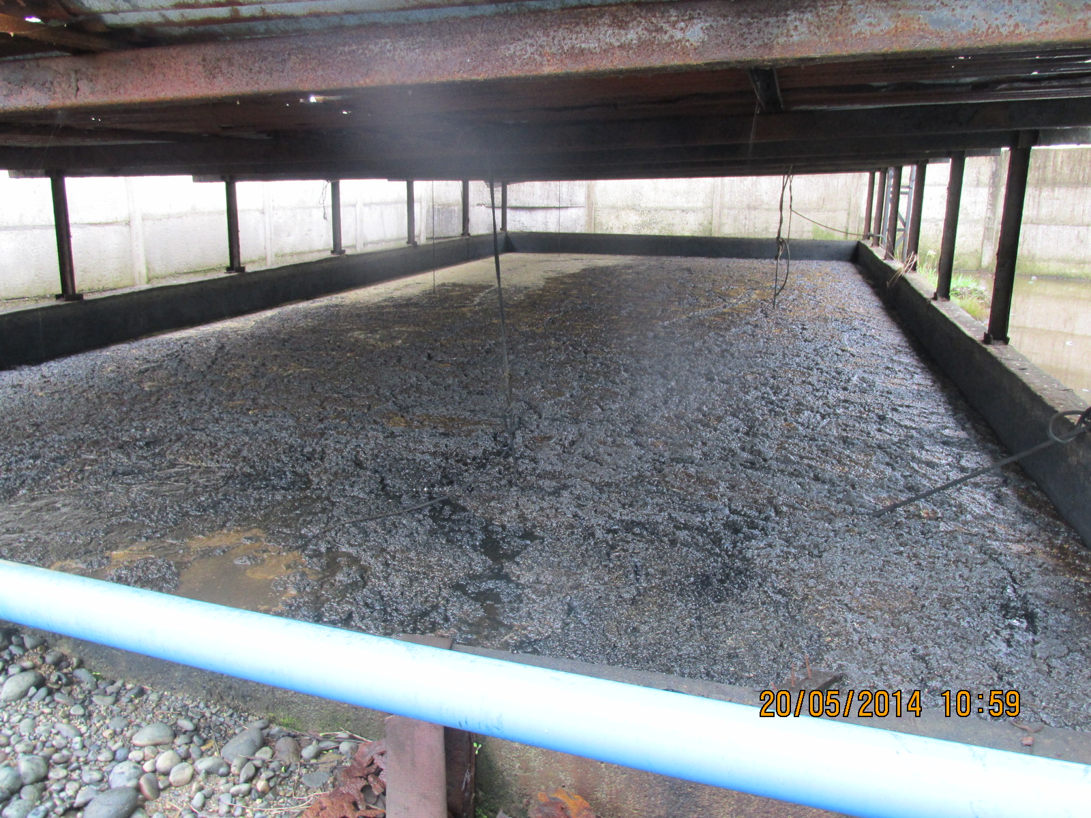
Fotografía 3. | Fecha: 20-05-2014 |  | Fotografía 4. | Fecha: 20-05-2014
Coordenadas DATUM WGS84 HUSO | Coordenada Norte: | Coordenada Este: | Coordenadas DATUM WGS84 HUSO | Coordenada Norte: | Coordenada Este:
Descripción medio de prueba: Vaciado del efluente tratado en piscina de acumulación. |  |  | Descripción medio de prueba: Piscina de acumulación del efluente tratado.

Manejo de residuos.

Número de hecho constatado: 2 | Estación N°: 1 y 2
Documentación entregada:
Exigencia (s):
- Extracto Anexo 3 punto 2.4.3 DIA “Sistema de Tratamiento de Residuos Industriales Líquidos, Taller de Redes Redes & Nets”
El sistema considera en un principio separar los sólidos mayores presentes en el RIL a través de un sistema de decantación. En la siguiente etapa ingresa al pozo de ecualización, cuyo objetivo es dar una aireación inicial y regular el flujo para el tratamiento posterior. Enseguida, se adiciona un coagulante en el estanque de reacción y mezcla bajo control de pH, pasando luego por un sistema floculador de bajas revoluciones. Finalmente, en la última etapa del proceso se separan los sólidos (flóculos) del agua, siendo retirados los lodos por medio de una bomba desde el fondo del estanque sedimentador y conducidos a un sistema de deshidratación de lodos.

- Extracto Anexo 3 punto 2.4.3.6 DIA “Sistema de Tratamiento de Residuos Industriales Líquidos, Taller de Redes Redes & Nets”
Dependiendo del nivel de contaminantes del RIL crudo, se obtiene entre un 2% de lodo. Dicho lodo contiene gran cantidad de agua y por este motivo nuestro sistema contempla la implementación de un filtro de banda que permite reducir el volumen de lodo en un 75%. El filtro de banda deshidrata el lodo y de este proceso se obtiene material sólido seco. El agua de filtrado extraída del lodo se vuelve al estanque de ecualización para ser reprocesada. El material sólido seco obtenido de la deshidratación del lodo se retira para ser depositado como Residuo Industrial Sólido (RIS), en un vertedero autorizado.
Hecho (s):
- El lodo decantado es prensado (prensador de lodos) o se lleva a geotubos luego el lodo prensado o filtrado es llevado a Dorin(ver Anexo 3).

- Se informó que los sólidos presentes en las redes al ingreso son llevados a Dorin (ver Anexo 3) o dispuestos en terrenos agrícolas en la comuna de Castro.

- Mediante acta de inspección del 20/05/2014, se requiere al titular (ver Anexo 1):
- Documento de autorización disposición de sólidos a terrenos agrícolas.

Resultado (s) examen de Información:

- Del examen de información de la documentación señalada en el hecho c), es posible indicar que el titular no acreditó ante la SMA contar con la debida autorización para disponer los residuos sólidos presentes en las redes en terrenos agrícolas en la comuna de Castro.

Registros
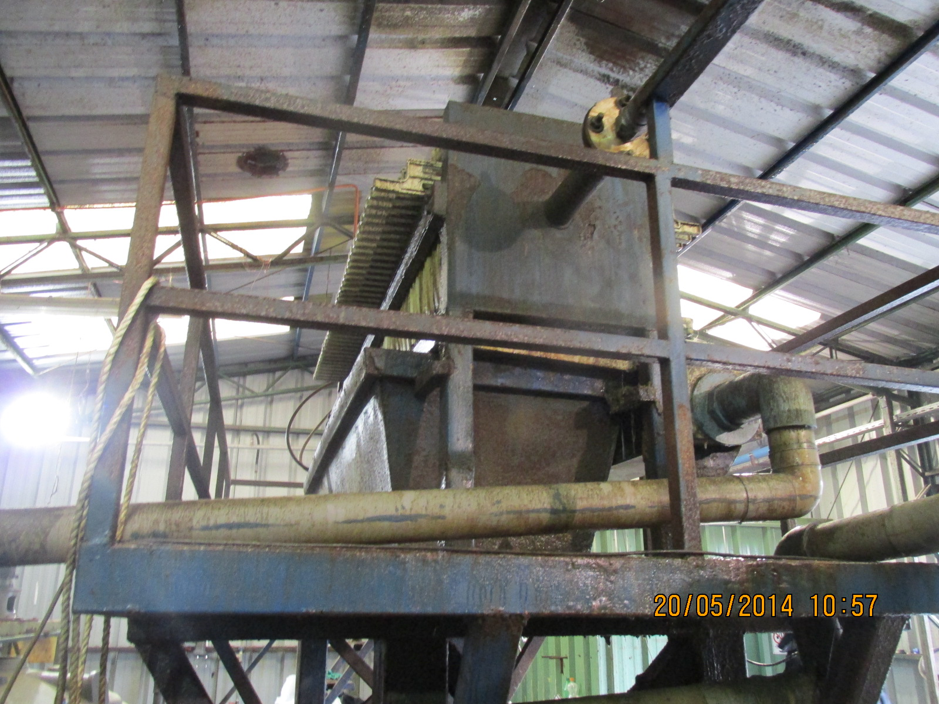 |  |  | 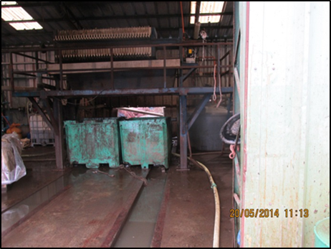
Fotografía 5. | Fecha: 20-05-2014 |  | Fotografía 6. | Fecha: 20-05-2014
Coordenadas DATUM WGS84 HUSO | Coordenada Norte: | Coordenada Este: | Coordenadas DATUM WGS84 HUSO | Coordenada Norte: | Coordenada Este:
Descripción medio de prueba: Filtro prensa para la deshidratación de lodos. |  |  | Descripción medio de prueba: Bins utilizados para acumulación de lodos deshidratados.

Ubicación punto de descarga.

Número de hecho constatado: 3 | Estación N°: 1 y 2
Documentación entregada:
Exigencia (s):
- Extracto Considerando 4 RCA N° 641/2002
Por tal motivo, se instalará un nuevo Sistema de tratamiento, del tipo físico-químico, cuya finalidad es tratar los Riles producidos en la etapa de lavado de redes, para dejarlos con calidad de agua para disponer en el riachuelo que se encuentra junto a la planta.

b. Extracto Considerando 4 RCA N° 641/2002
Debido a la preocupación de la cercanía de viviendas y otros equipamientos se agregarán dos nuevos puntos para monitorear las aguas domésticas:
Parámetros
DBO5
Sólidos Suspendidos
Zinc
Cobre
El monitoreo se realizará trimestralmente en dos puntos cuyas coordenadas UTM se indican a continuación:
Punto 1: E 5400400 N 656820
Punto 2: E 5400230 N 656710

c. Extracto Considerando 7.1 RCA N° 641/2002
En el Addendum N°2, El Titular expone a modo de compromiso ambiental voluntario, lo siguiente:
Para cumplir lo estipulado con el DS 90 referente a la tabla N°1 sin capacidad de dilución. La empresa se compromete a cumplir en forma paulatina los niveles expuestos en el cuerpo legal anteriormente nombrado, mientras la DGA defina el caudal de dilución. En el supuesto de que hubiera caudal de dilución se ajustaran los parámetros a las exigencias establecidas.
El programa de ajuste de los efluentes es el siguiente:
Compromiso de cumplimiento en el primer año de operación
Parámetros | Ril crudo | Ril Tratado | Porcentaje reducción (%)
Caudal Promedio [m³/h] | 7.5 | 7.5
DBO₅ [mg/L] | 1500 | 105 | 93
S. Sedimentables [mg/L] | 500 | 60 | 88
Cadmio [mg/L] | 0.02 | 0.0095 | 53
Cobre [mg/L] | 1648 | 2.96 | 99.8
Plomo [mg/L] | 0.841 | 0.02 | 97.6
Zinc [mg/L] | 19.69 | 0.68 | 96.5
Temperatura ºC | 15 | 15 | -
pH | 6-8 | 7
Tabla Nº1, descarga de efluente en el primer año de funcionamiento.

Compromiso de cumplimiento en el segundo año de operación
Parámetros | Ril crudo | Ril Tratado | Porcentaje reducción (%)
Caudal Promedio [m³/h] | 7.5 | 7.5
DBO₅ [mg/L] | 1500 | <100 | >93
S. Sedimentables [mg/L] | 500 | <50 | >90
Cadmio [mg/L] | 0.02 | <0.008 | >60
Cobre [mg/L] | 1648 | 3>C>2 | 99,88>%E>99.80
Plomo [mg/L] | 0.841 | <0.02 | >97.6
Zinc [mg/L] | 19.69 | <0.68 | >96.5
Temperatura ºC | 15 | 15 | -
pH | 6-8 | 7
Tabla Nº2, descarga de efluente en el segundo año de funcionamiento.

Compromiso de cumplimiento en el tercer año de operación
Parámetros | Ril crudo | Ril Tratado | Porcentaje reducción (%)
Caudal Promedio [m³/h] | 7.5 | 7.5
DBO₅ [mg/L] | 1500 | <35 | >98
S. Sedimentables [mg/L] | 500 | <50 | >90
Cadmio [mg/L] | 0.02 | <0,01 | >50
Cobre [mg/L] | 1648 | <1 | >99.94
Plomo [mg/L] | 0.841 | <0.02 | >98
Zinc [mg/L] | 19.69 | <0.68 | >97
Temperatura ºC | 15 | 15 | -
pH | 6-8 | 7
Tabla Nº3, descarga de efluente después del tercer año de funcionamiento.

d. Extracto Considerando 12 RCA N° 641/2002
COREMA acordó aceptar compromiso de monitorear dos puntos más para detectar si es que no están contaminadas las aguas del estero que pudieran ser utilizadas para el consumo humano y que estén localizadas aguas abajo.
En el caso que se detectaré que los parámetros analizados están altos y a su vez estas están siendo utilizadas para el consumo humano, la COREMA acordó que se implementen medidas para resguardar la salud de las posibles personas afectadas.
Entre estas medidas, está el otorgar agua potable. Además, se le informa que el monitoreo de estos dos puntos están asimilados a la misma frecuencia de las otros parámetros de la planta de Riles. Si la SISS lo modifica, se deberá dar aviso a esta COREMA. Finalmente el inicio del monitoreo de estos dos puntos adicionales deberá empezar a la brevedad posible con tal que la puesta en marcha de la Planta de Riles, denote una disminución de los parámetros analizados

- Extracto Punto 3.2 DIA “Sistema de Tratamiento de Residuos Industriales Líquidos, Taller de Redes Redes & Nets”
¿ A través del proyecto o actividad, incluidas sus obras y/o acciones se generan descargas de efluentes líquidos?
Sí, las características de la descarga es la siguiente:
Identificación de la fuente de descarga | Etapa del proyecto o actividad | Volumen o caudal de descarga | Duración de la descarga | Frecuencia de la descarga
Efluente del sistema de tratamiento | Operación | 7.5 m³/h (Nominal) | 8 horas | Veinte y cinco días al mes no consecutivos

- Extracto Anexo 3 punto 2.5 DIA “Sistema de Tratamiento de Residuos Industriales Líquidos, Taller de Redes Redes & Nets”
La ubicación del punto de descarga se presenta en el plano de emplazamiento en Anexo n° 1 Coordenadas N 656723 E 5400849.

Hecho (s):
- El efluente tratado del estanque sedimentador se deposita en una piscina de acumulación para posteriormente ser llevado a Aguas San Pedro, al momento de la fiscalización la piscina posee RIL hasta casi el borde de ésta y lodo seco en toda su superficie.

b. De acuerdo a los registros la disposición de los Riles se realiza desde diciembre de 2013 en Aguas San Pedro (ver Anexo 4) y se eliminó la descarga al río Arenas encontrándose la tubería de descarga cortada.

Se debe tener presente que los reportes que hiciera el titular a la SMA desde el mes de febrero 2013, dan cuenta de este hecho, que la descarga al río Arenas fue eliminada. Ello atendido a la expropiación del paño contiguo a raíz de la construcción de la concesión Ruta 5 Puerto Montt – Pargua.

También se debe considerar que según señala la Resolución N°0073/2014 del SEA Los Lagos, la disposición a la PTAS San Pedro, es de carácter transitorio, lo que importa que en el caso vuelva la descarga al curso de agua denominado río Arenas, el titular debe tramitar una nueva Resolución de Monitoreo.

- Mediante acta de inspección del 20/05/2014, se requiere al titular (ver Anexo 1):
- Contrato de vertido de RILes a Aguas San Pedro

Resultado (s) examen de Información:

- Del examen de información de la documentación señalada en el hecho b), es posible indicar que el titular no acreditó ante la SMA contar con contrato de disposición de RILes en la PTAS Aguas San Pedro S.A.

- Respecto del seguimiento ambiental indicados en el punto 4.4.1 del presente informe (ver Anexo 5) referente a la descarga de residuos líquidos para los meses de febrero, marzo, abril, mayo, junio, julio, agosto y septiembre todos del año 2013 no presentan inconformidades a la Norma de Emisión DS.90/00.

- Que respecto a lo instruido por la Superintendencia del Medio Ambiente mediante la Resolución Exenta N° 844 de 14 de Diciembre de 2012 en relación a que la información relativa a monitoreos, mediciones, reportes, análisis, informes de emisiones, estudios auditorías, cumplimiento de metas, o plazos y en general a cualquier otra información destinada al seguimiento ambiental del proyecto deber ser entregada por el titular a la Superintendencia del Medio Ambiente dentro de los plazos y con la frecuencia establecidas en dicha Resolución, el titular Sociedad Marmau Limitada RUT 78.921.060-8 no ha dado cumplimiento a este requerimiento asociado a los Considerando N° 4 y N° 12 RCA N° 641/2002, antes señalados.

Registros
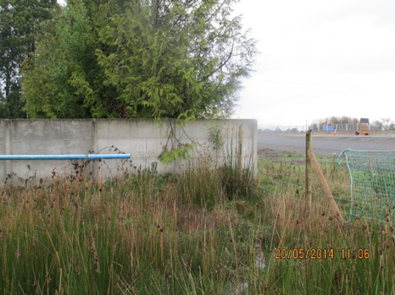 |  |  | 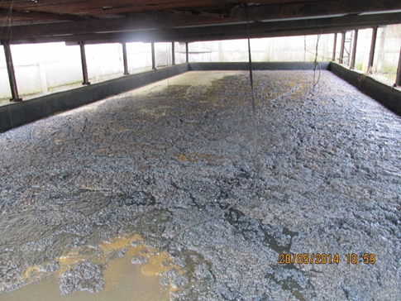
Fotografía 7. | Fecha: 20-05-2014 |  | Fotografía 8. | Fecha: 20-05-2014
Coordenadas DATUM WGS84 HUSO | Coordenada Norte: | Coordenada Este: | Coordenadas DATUM WGS84 HUSO | Coordenada Norte: | Coordenada Este:
Descripción medio de prueba: Tubería de descarga del efluente al río Arenas cortada. Sin descarga. |  |  | Descripción medio de prueba: Se observa piscina de acumulación del RIL tratado, el cual es llevado a la PTAS Aguas San Pedro S.A.

OTROS HECHOS.

Otros hechos N°
Descripción:

No hay.

CONCLUSIONES.

De los resultados de las actividades de fiscalización, asociadas a los Instrumentos de Gestión Ambiental indicados en el punto 3, se puede indicar que las principales NO Conformidades detectadas se presentan a continuación. Al respecto de los hechos que constituyen las conformidades, estas se encuentra descritas en el acta de fiscalización ambiental:

N° Hecho constatado | Materia específica objeto de la fiscalización ambiental. | Exigencia asociada | No conformidad
3 | Ubicación punto de descarga | Extracto Considerando 4 RCA N° 641/2002  Debido a la preocupación de la cercanía de viviendas y otros equipamientos se agregarán dos nuevos puntos para monitorear las aguas domésticas:  El monitoreo se realizará trimestralmente en dos puntos cuyas coordenadas UTM se indican a continuación:  Punto 1: E 5400400 N 656820  Punto 2: E 5400230 N 656710  Extracto Considerando 12 RCA N° 641/2002  COREMA acordó aceptar compromiso de monitorear dos puntos más para detectar si es que no están contaminadas las aguas del estero que pudieran ser utilizadas para el consumo humano y que estén localizadas aguas abajo.  En el caso que se detectaré que los parámetros analizados están altos y a su vez estas están siendo utilizadas para el consumo humano, la COREMA acordó que se implementen medidas para resguardar la salud de las posibles personas afectadas.  Entre estas medidas, está el otorgar agua potable. Además, se le informa que el monitoreo de estos dos puntos están asimilados a la misma frecuencia de las otros parámetros de la planta de Riles. Si la SISS lo modifica, se deberá dar aviso a esta COREMA. Finalmente el inicio del monitoreo de estos dos puntos adicionales deberá empezar a la brevedad posible con tal que la puesta en marcha de la Planta de Riles, denote una disminución de los parámetros analizados. | El titular no reporta los monitoreos comprometidos a la SMA.
  Parámetros
  DBO5
  Sólidos Suspendidos
  Zinc
  Cobre

DOCUMENTACIÓN SOLICITADA Y ENTREGADA.

N° | N° de hecho asociado | Documento solicitado | Plazo de entrega | Fecha entrega | Observaciones
1 | 1 | Contrato de vertido de RILes a Aguas San Pedro | 29-05-2014 | ----- | No entregada
2 | 1 | Documento de autorización disposición de sólidos a terrenos agrícolas | 29-05-2014 | ----- | No entregada

ANEXOS.

N° Anexo | Nombre Anexo
1 | Acta de inspección ambiental
2 | Res. Exenta SEA Los Lagos N° 281, Res. Exenta SEA Los Lagos N° 73, Carta SEA Los Lagos N° 74
3 | Certificados n° 73 y 74 Dorin Servicios Limitada
4 | Traslado de RIL a PTAS Aguas San Pedro S.A. mediante Guías de despacho n° 55440 – 55437 – 55296 – 54834 – 54466 - 53976
5 | Informe de Fiscalización Ambiental Normas de Emisión Redes y Nets Ltda  - DFZ-2013-1725-X-NE-EI  - DFZ-2013-1873-X-NE-EI  - DFZ-2013-2010-X-NE-EI  - DFZ-2013-2124-X-NE-EI  - DFZ-2013-2246-X-NE-EI  - DFZ-2013-2369-X-NE-EI  - DFZ-2013-2487-X-NE-EI  - DFZ-2013-6336-X-NE-EI

